|  |  |
| --- | --- |
| **Консультативная группа по развитию электросвязи (КГРЭ)**  **24-е собрание, Женева, 3−5 апреля 2019 года** | C:\Users\comas\AppData\Local\Temp\Rar$DRa0.735\jpg\ITU official logo_blue_RGB.jpg |
|  |  |
|  | **Пересмотр 1 Документа** **TDAG-19/****8-R** |
|  | **28 марта 2019 года** |
|  | **Оригинал:** **английский** |
| Директор Бюро развития электросвязи | |
| НАЗНАЧЕНИЕ двух НОВых заместителей председателей исследовательских комиссий мсэ-D | |
|  | |
| Резюме  Один заместитель Председателя 1-й Исследовательской комиссии и один заместитель Председателя 2-й Исследовательской комиссии, соответственно, отказались от своих должностей, и были представлены кандидатуры им на замену.  В приложении к настоящему документу представлены кандидатуры г-жи Анастасии Сергеевны Конуховой (Российская Федерация) на пост заместителя Председателя 1-й Исследовательской комиссии и г-на Абдельазиза Альзаруни (Объединенные Арабские Эмираты) на пост заместителя Председателя 2-й Исследовательской комиссии.  Необходимые действия  КГРЭ предлагается рассмотреть настоящий документ и принять решение о назначении этих двух кандидатов, которое будет сочтено необходимым.  Справочные материалы  Пункт 244 Конвенции, Резолюция 1 (Пересм. Буэнос-Айрес, 2017 г.) ВКРЭ и Резолюция 61 (Пересм. Дубай, 2014 г.) ВКРЭ | |

В настоящем документе содержатся письма администраций Российской Федерации и Объединенных Арабских Эмиратов, в которых выдвигаются кандидатуры г-жи Анастасии Сергеевны Конуховой на пост заместителя Председателя ИК1 и г-на Абдельазиза Альзаруни на пост заместителя Председателя ИК2.

Биографические справки содержатся в **Приложениях**.

**Письмо о выдвижении кандидатуры г-жи Анастасии Сергеевны Конуховой**

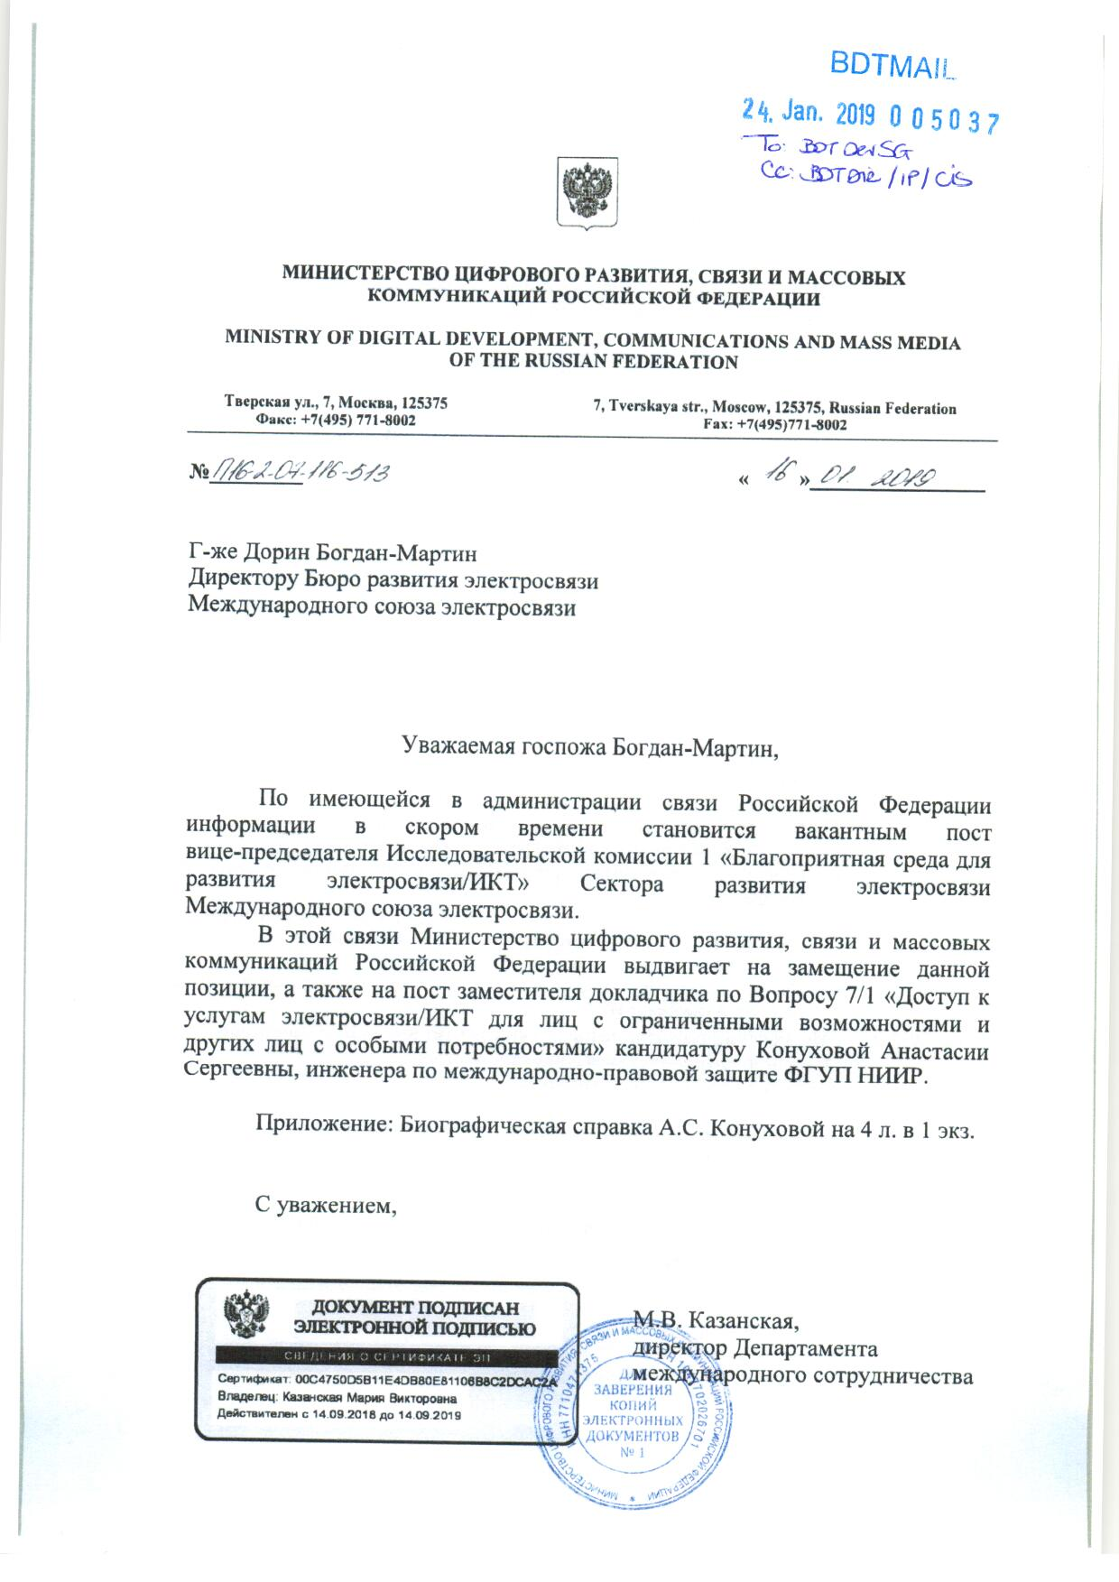

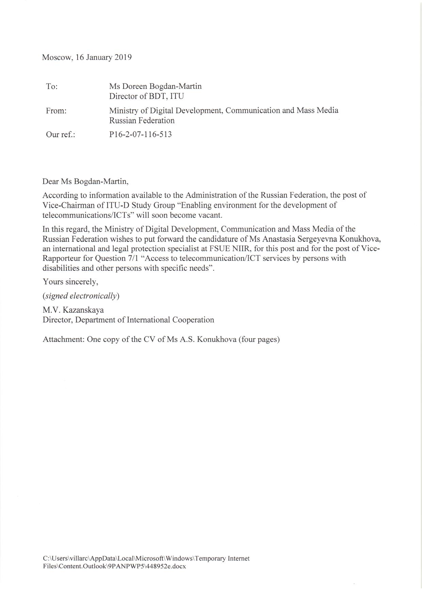

**Письмо о выдвижении кандидатуры г-на Абдельазиза Альзаруни**

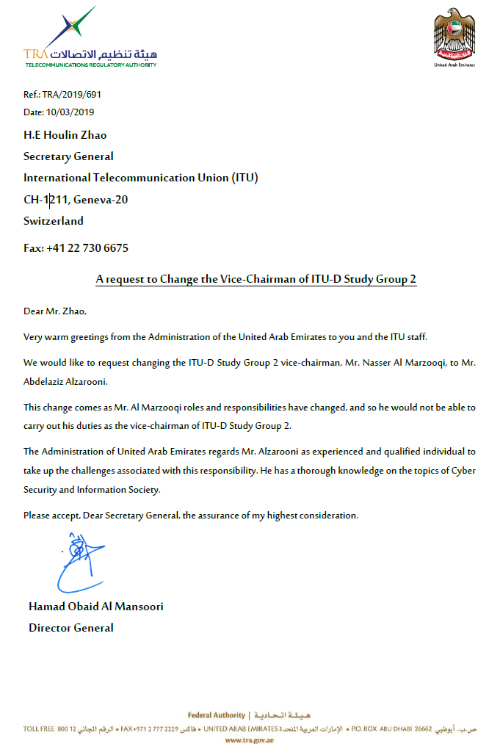

ПРИЛОЖЕНИЕ 1



